Исследовательская работа по физике:
«В царстве Архимеда»

Работу выполнила:
Учитель физики Седова Е.А.

Оглавление.

1. "Визитная карточка" работы…………………………………………………………………..3
2. Актуальность темы. Проблемный анализ…………………………………………...………………......…..4
3. Цель и задачи работы. Направление исследования………………………………………………………...…6
4. В царстве Архимеда……………………………………………..…………..….…7
Историческая справка.
5. Закон Архимеда. Теоретические основы…………………………………………………………...….......9
6. Полный закон Архимеда………………………………………………………….…..10
7. Интересные факты…………………………………………………………………..12
8. Проблемные вопросы работы…………………………………………………………….…...16
Какие пельмени легче: только что сделанные или вареные?
Как «утопить» картофель?
9.Литература………………………………………………………..…19
10.Приложения………………………………………………….….…20

1."Визитная карточка" работы.

Тема исследовательской работы:
Действие жидкости и газа на погруженное в них тело. Архимедова сила. Плавание тел. Условия плавания тел.
Какие дидактические цели преследует исследовательская работа?
сконцентрировать внимание на основном законе гидростатики – законе Архимеда и уметь анализировать поведение тела внутри жидкости.
научиться представлять результаты исследования с помощью информационных технологий.
Какие компетентности формирует исследовательская работа
в сфере самостоятельной деятельности, основанные на усвоении способов приобретения знаний из различных источников информации в бытовой сфере.
Какие задачи ставим в исследовательской работе?
применять полученные знания школьной программы в конкретной жизненной ситуации.
выработать навыки проведения самостоятельного эксперимента;
видеть проблему и наметить пути ее решения;
анализировать полученные результаты

Вопросы учебной темы:
- Почему тела плавают?
- От чего зависит значение выталкивающей силы?

Проблемные вопросы:
Почему железный гвоздь тонет, а корабль плавает?
Если блюдце опустить ребром в воду, оно тонет, если блюдце опустить на воду дном, оно плавает на поверхности. Почему?
Почему кит не тонет?
Почему люди не летают?
В какой воде легче плавать?
Какие пельмени легче, только что сделанные или вареные?
Как «утопить» картофель?

Творческое название исследовательской работы: «В царстве Архимеда».

2.Актуальность. Проблемный анализ.
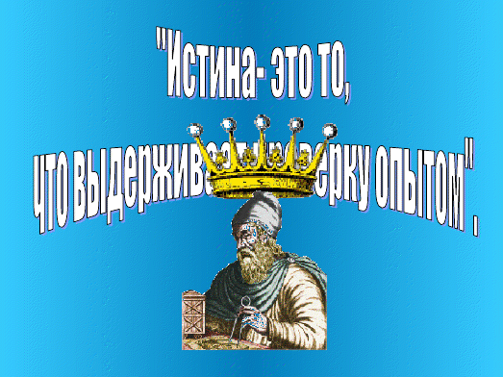
Многие тысячелетия человек задавался вопросом: «Почему люди не летают?» Мечты о полетах по воздуху казались незыблемыми вплоть до 18 века. Необходимость преодолевать водные и воздушные преграды, привели к новым изобретениям человеком. Экскурсия в царство Архимеда предоставляет удивительную возможность раскрыть тайны водного и воздушного мира. Самостоятельно добытые знания – бесценны. Каждый проявляет себя как физик-экспериментатор, испытывая радость первооткрывателя. Представьте себе, что вы совершаете путешествие на воздушном шаре. Через некоторое время шар начинает опускаться. Почему это происходит? Корабль, на котором вы путешествуете потерпел кораблекрушение. Что вам необходимо иметь при себе, чтобы не погибнуть? Почему человек и животные могут подолгу плавать на поверхности воды? Благодаря Чему человек может изменять глубину погружения в воде? На эти и многие другие вопросы поможет вам ответить этот проект.

Данная работа дает возможность углубить сформированные на уроке знания об архимедовой силе; продолжить формирование умений устанавливать причинно-следственные связи между фактами, явлениями и причинами; показать роль физического эксперимента в физике.

Не всегда удовлетворяет то, что ответ на поставленный вопрос есть в учебнике. Появляется потребность получить этот ответ из жизненного опыта, наблюдений за окружающей действительностью, из результатов собственных экспериментов, которые позволяют расширить знания по данной теме, готовить и самостоятельно демонстрировать опыты, объяснять их результаты.

На основе вопросов, изученных в теме: «Давление в жидкости и газе»,
рассматриваются проблемы, касающиеся поведения тела внутри жидкости и газа,
выясняются причины этого поведения и условия его изменения.

Исследовательская работа направлена на то, чтобы охватить как можно полнее вопросы школьной программы, используя ранее полученные знания и факты, с которыми мы сталкиваемся в повседневной жизни.

На основе выводов, полученных в результате исследований, можно ответить на ряд проблемных вопросов:

Почему железный гвоздь тонет, а корабль плавает?
Если блюдце опустить ребром в воду, оно тонет, если блюдце опустить на воду дном, оно плавает на поверхности. Почему?
Почему кит не тонет?
Почему люди не летают?
В какой воде легче плавать?
Какие пельмени легче, только что сделанные или вареные?
Как «утопить» картофель?

Последние два проблемных вопроса стали темой моего исследования.

3. Цель работы:
сконцентрировать внимание на основном законе гидростатики – законе Архимеда и уметь анализировать поведение тела внутри жидкости.
научиться представлять результаты исследования с помощью информационных технологий.

Задачи работы:
применять полученные знания школьной программы в конкретной жизненной ситуации.
выработать навыки проведения самостоятельного эксперимента;
видеть проблему и наметить пути ее решения;
анализировать полученные результаты.

Направление исследования.

Углубление предмета по темам программы. На основе вопросов, изученных в теме: «Давление в жидкости и газе», рассматриваются проблемы, касающиеся поведения тела внутри жидкости и газа, выясняются причины этого поведения и условия его изменения.

4.В царстве Архимеда.
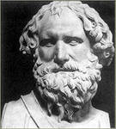

Историческая справка.

Мы живём в мире, где век географических открытий в мире может смениться веком открытий в самом себе. Для новых открытий в окружающем нас мире не нужно готовить экспедиции в неизведанные страны. Самая неизведанная страна это сам человек. Каждый из Вас может сделать удивительные открытия, и для этого не нужно обладать ни особенными знаниями, ни мощным оборудованием. Нужно лишь немного внимательней посмотреть на окружающий нас мир, быть чуть более независимым в своих суждениях, и открытия не заставят себя ждать. Нежелание большинства людей познавать окружающий мир оставляет большой простор любознательным в самых неожиданных местах.
Физика это одна из основных наук, изучающих природу. По своему определению это точная наука. Но законы физики пишут люди, и иногда им проще не описывать физический смысл законов, а старательно уходить от этого. Естественно, при изучении законов, составленных таким образом, возможно только механическое запоминание теоретического материала вместе с ошибками. Иногда процесс клонирования ошибок в основных законах физики длится тысячи лет. Подключение логики для усвоения таких знаний совершенно бесполезно. Может быть, поэтому некоторым ученикам, вполне успешным в изучении других предметов, с таким трудом даётся физика?
Для примера рассмотрим формулировку одного из основных законов физики - закон Архимеда. Закон Архимеда это первый закон физики.
Великий математик и физик древности Архимед ( 287 - 212 гг до н.э.) родился в городе Сиракузы в Сицилии. Некоторое время учился в Египте, в Александрии. Большую часть жизни провёл в родном городе Сиракузы. Где и был убит при захвате города воинами Марцелла во время Второй Пунической войны.
Работы Архимеда по физике относятся прежде всего к механике. Ещё во время обучения в Александрии Архимед изобрёл устройство для подъёма воды из колодца, названное потомками "Архимедовым винтом".
Ему принадлежат фундаментальные теоремы о центр тяжести плоских фигур и объёмных тел. Он сформулировал законы рычага. Знаменитое открытие Архимеда - теорема о весе тела, погружённого в жидкость (закон Архимеда).
Несомненно, Архимед (около 287—212 до н.э.) — самый гениальный учёный Древней Греции. Он стоит в одном ряду с Ньютоном, Гауссом, Эйлером, Лобачевским и другими величайшими математиками всех времён. Его труды посвящены не только математике. Он сделал замечательные открытия в механике, хорошо знал астрономию, оптику, гидравлику и был поистине легендарной личностью. Сын астронома Фидия, написавшего сочинение о диаметрах Солнца и Луны, Архимед родился и жил в греческом городе Сиракузы на Сицилии. Он был приближён ко двору царя Гиерона II и его сына-наследника. Хорошо известен рассказ о жертвенном венце Гиерона. Архимеду поручили проверить честность ювелира и определить, сделан венец из чистого золота или с примесями других металлов и нет ли внутри него пустот. Однажды, размышляя об этом, Архимед погрузился в ванну, и заметил, что вытесненная его телом вода пролилась через край. Гениального учёного тут же осенила яркая идея, и с криком “Эврика, эврика!” он, как был нагой, бросился проводить эксперимент(Приложение 2). Идея Архимеда очень проста. Тело, погружённое в воду, вытесняет столько жидкости, каков объём самого тела. Поместив венец в цилиндрический сосуд с водой, можно определить, какое количество жидкости он вытеснит, т.е. узнать его объём. А, зная объём и взвесив венец, легко вычислить удельную массу. Это и даст возможность установить истину: ведь золото — очень тяжёлый металл, а более лёгкие примеси, и тем более пустоты, уменьшают удельную массу изделия Но Архимед на этом не остановился. В труде “О плавающих телах” он сформулировал закон, который гласит: “Тело, погружённое в жидкость, теряет в своём весе столько, каков вес вытесненной жидкости” . Закон Архимеда является (наряду с другими, позже открытыми фактами) основой гидравлики — науки, изучающей законы движения и равновесия жидкостей. Именно этот закон объясняет, почему стальной шар (без пустот) тонет в воде, тогда как деревянное тело всплывает. В первом случае вес вытесненной воды меньше веса самого шара, т.е. архимедова “выталкивающая” сила недостаточна для того, чтобы удержать его на поверхности. А тяжело гружёный корабль, корпус которого сделан из металла, не тонет, погружаясь только до так называемой ватерлинии. Поскольку внутри корпуса корабля много пространства, заполненного воздухом, средняя удельная масса судна меньше плотности воды и выталкивающая сила удерживает его на плаву. Закон Архимеда объясняет также, почему воздушный шар, заполненный тёплым воздухом или газом, который легче воздуха (водородом, гелием) , улетает ввысь. Знание гидравлики позволило Архимеду изобрести винтовой насос для выкачивания воды. Такой насос (кохля) до недавнего времени применялся на испанских и мексиканских серебряных рудниках. Из курса физики всем знакомо Архимедово правило рычага. Согласно преданию, учёный произнёс крылатую фразу: “Дайте мне точку опоры, и я подниму Землю!” . Конечно, Архимед имел в виду применение рычага, но, он был несколько самоуверен: кроме точки опоры ему понадобился бы и совершенно фантастический рычаг — невероятно длинный и при этом несгибаемый стержень. Достоверные факты и многочисленные легенды говорят о том, что Архимед изобрёл немало интересных машин и приспособлений.
Зависимость давления в жидкости или газе от глубины погружения тела приводит к появлению выталкивающей силы / или иначе силы Архимеда /, действующей на любое тело, погруженное в жидкость или газ.
Архимедова сила направлена всегда противоположно силе тяжести, поэтому вес тела в жидкости или газе всегда меньше веса этого тела в вакууме. Величина Архимедовой силы определяется по закону Архимеда.
Открытие основного закона гидростатики - крупнейшее завоевание античной науки. Скорее всего вы уже знаете легенду о том, как Архимед открыл свой закон: "Вызвал его однажды сиракузский царь Гиерон и говорит ... А что было дальше? (Приложение 1)
Закон Архимеда, впервые был упомянут им в трактате " О плавающих телах". Архимед писал: " тела более тяжелые, чем жидкость, опущенные в эту жидкость, будут опускаться пока не дойдут до самого низа, и в жидкости станут легче на величину веса жидкости в объеме, равном объему погруженного тела".
Интересно, что сила Архимеда равна нулю, когда погруженное в жидкость тело плотно, всем основанием прижато ко дну.

5. Закон Архимеда. Теоретические основы.

Почему вес тела в воде меньше веса тела в воздухе? Известно, что всякая жидкость давит на погруженное в неё тело со всех сторон: и сверху, и снизу, и с боков. Почему же на тело, погруженное в жидкость, действует выталкивающая сила, всегда направленная вверх?
Зависимость давления в жидкости или газов глубины приводит к возникновению выталкивающей силы, действующей на любое тело, погруженное в жидкость или газ.
Эту силу называют архимедовой силой.
Рассмотрим силы, которые действуют со стороны жидкости на погруженное в неё тело.Почему силы, действующие на боковые грани тела равны и уравновешивают друг друга?А вот силы, действующие на верхнюю и нижнюю грани тела неодинаковы?
Рассчитаем выталкивающую силу.
F1=p 1S1 , F2=p 2S2, S2=S1=S,
Fвыт=F2-F1= ρжgS(h2-h1)= ρжgSh
h-высота параллелепипеда
Sh=V – объём параллелепипеда
ρж V=mж - масса жидкости в объёме параллелепипеда
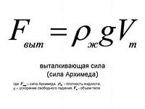
Выталкивающая сила равна весу жидкости в объёме погружённого в неё тела
Архимедова сила направлена противоположно силе тяжести; поэтому вес тела при взвешивании в жидкости или газе оказывается меньше веса, измеренного в вакууме.
Условия плавания тел.

- На тело, находящееся а жидкости или газе, в обычных земных условиях действуют две противоположно направленные силы: сила тяжести и архимедова сила. Если сила тяжести по модулю больше архимедовой силы, то тело опускается вниз - тонет.

- Если модуль силы тяжести равен модулю архимедовой силы, то тело может находиться в равновесии на любой глубине.

- Если архимедова сила больше силы тяжести, то тело поднимается вверх – всплывает. Всплывающее тело частично выступает над поверхностью жидкости; объем погруженной части плавающего тела таков, что вес вытесненной жидкости равен весу плавающего тела.
Архимедова сила больше силы тяжести, если плотность жидкости больше плотности погруженного в жидкость тела. Поэтому дерево всплывает в воде. Однако на воде держатся громадные речные и морские суда, изготовленные из стали, плотность которой почти в 8 раз больше плотности воды. Объясняется это тем, что из стали делают лишь сравнительно тонкий корпус судна, а большая часть его объема занята воздухом. Среднее значение плотности судна при этом оказывается значительно меньше плотности воды; поэтому оно не только не тонет, но и может принимать для перевозки большое количество грузов.

6. Полный закон Архимеда.

Закон Архимеда описывает действие жидкостей и газов на погруженное в них тело, и является основным законом раздела физики аэрогидростатики. Однако закон Архимеда не только не доведён до идеального состояния, но даже ещё не сформулирован. В этом законе отсутствует как формулировка, так и основное уравнение, без чего физических законов не бывает.
Всем известная формулировка: «на всякое тело, погруженное в жидкость, действует выталкивающая сила, направленная вверх и равная весу вытесненной жидкости» является формулировкой правила Архимеда для определения выталкивающей силы. По описанию закона Архимеда в учебниках физики можно произвести расчёт Архимедовой силы для жидкостей и газов, но что потом с этой силой делать? Для решения практических задач знание только Архимедовой силы бесполезно.
Если нам нужно решить задачу по закону Архимеда, и узнать, что произойдёт с телом, погруженным в жидкость, нужен алгоритм решения задач. Более того, в описании закона Архимеда не хватает данных. Для того, чтобы узнать, что произойдёт с телом, нужно ещё знать объём тела и его вес.
Алгоритм решения задач по закону Архимеда не изложен в учебниках при описании самого закона, его предлагается усвоить решением большого количества примеров, где показывается буквально на пальцах, что делать с Архимедовой силой в одном случае, а что в другом. Этот подход значительно усложняет как преподавание закона Архимеда, так и его усвоение. Не проще ли один раз вывести формулу закона Архимеда, и решать все задачи одним способом, по одному алгоритму.
Для вывода формулы полного закона Архимеда рассмотрим общий случай тела, погруженного в выталкивающую среду. На это тело действуют три силы:
Первая сила в формуле – архимедова сила FА, равная весу вытесненной среды.
Вторая сила – вес тела Р. Но есть ещё третья сила, не очень известная в теории. Это архимедова сила, не задействованная для плавания тел - запас плавучести Q.
В судостроении эта величина называется грузоподъёмностью.
Если к телу, не полностью погруженному в выталкивающую среду, добавить вес, по величине равный Q, тело полностью погрузится.
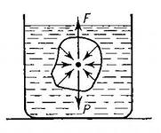
В этом случае тело будет уравновешенно в выталкивающей среде, и мы можем написать основное уравнение закона Архимеда:
FА max = FА + Q
FА max - максимально возможная архимедова сила
(в судостроении называется водоизмещением),
FА - архимедова сила, используемая для плавания (равна весу судна Р).
Q - запас плавучести (в судостроении называется грузоподъёмностью).
Основное уравнение (формулу) закона Архимеда можно также составить относительно веса погруженного тела Р, равного и противоположного архимедовой силе FА, но смысла это не меняет.
Физическое определение полного закона Архимеда можно вывести из его основного уравнения: максимально возможная архимедова сила погруженного тела равна сумме архимедовой силы и запаса плавучести. Она также равна весу жидкости во всём объёме тела и противоположно ему направлена.
Без учёта запаса плавучести невозможно узнать конечный результат погружения тела в выталкивающую среду. Именно её величина определяет поведение погруженного тела в выталкивающей среде:
1) При Q=0 погруженное тело висит неподвижно, или сохраняет направление своего движения (при отсутствии других сил).
2) При Q>0 , погруженное тело всплывает (при отсутствии других сил).

3) При Q<0 , погруженное тело тонет (при отсутствии других сил).
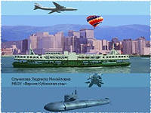
Строители кораблей на практике давно поняли, что закон Архимеда для плавания тел не полный. Они ввели в закон Архимеда для плавания судов понятие водоизмещения, имеющего смысл максимально возможной выталкивающей силы FА max , грузоподъёмности Q , и собственного веса корабля Р , равного архимедовой силе FА и противоположно ей направленного.
Это показывает, что в судостроении давно пользуются формулой полного закона Архимеда. Однако эту формулу выводят каждый раз, исходя из здравого смысла. Это же самое делают и в школе.

7. Интересные факты.

Вес тела в вакууме Pо=mg. Если тело погружено в жидкость или газ,
то P = Pо - Fа = Ро - Pж
Вес тела, погруженного в жидкость или газ, уменьшается на величину выталкивающей силы, действующей на тело.
Или иначе: тело, погруженное в жидкость или газ, теряет в своем весе столько, сколько весит вытесненная им жидкость.
Оказывается, плотность организмов, живущих в воде, почти не отличается от плотности воды, поэтому прочные скелеты им не нужны!
Рыбы регулируют глубину погружения, меняя среднюю плотность своего тела. Для этого им необходимо лишь изменить объем плавательного пузыря , сокращая или расслабляя мышцы.
У берегов Египта, водится удивительная рыба фагак. Приближение опасности заставляет фагака быстро заглатывать воду. При этом в пищеводе рыбы происходит бурное разложение продуктов питания с выделением значительного количества газов. Газы заполняют не только действующую полость пищевода, но и имеющийся при ней слепой вырост. В результате тело фагака сильно раздувается, и, в соответствии с законом Архимеда, он быстро всплывает на поверхность водоема. Здесь он плавает, повиснув вверх брюхом, пока выделившиеся в его организме газы не улетучатся. После этого сила тяжести опускает его на дно водоема, где он укрывается среди придонных водорослей.
Чилим (водяной орех) после цветения дает под водой тяжелые плоды. Эти плоды настолько тяжелы, что вполне могут увлечь на дно все растение. Однако в это время у чилима, растущего в глубокой воде, на черешках листьев возникают вздутия, придающие ему необходимую подъемную силу, и он не тонет.
Если эта сила окажется больше силы тяжести, действующей на тело, то тело взлетит. На этом основано воздухоплавание. Чтобы воздушный шар поднимался выше, его надо наполнить газом, плотность которого меньше, чем у воздуха. Это может быть водород, гелий или нагретый воздух. Для того чтобы определить, какой груз может поднять воздушный шар, надо знать его подъемную силу.
Подъемная сила воздушного шара равна разности между архимедовой силой и действующей на шар силой тяжести.
Fпод = Fа - (Fт оболочки + Fт газа внутри + Fт груза)
Плотность воздуха уменьшается с увеличением высоты над уровнем моря. Поэтому по мере поднятия воздушного шара действующая на него архимедова сила становится меньше.
Почему плавает стальной корабль? Вес воды, вытесненной подводной частью судна, равен весу судна с грузом в воздухе или силе тяжести, действующей на судно с грузом
Если блюдце опустить ребром в воду, оно тонет, если блюдце опустить на воду дном, оно плавает на поверхности. Почему? Если плотность тела больше плотности жидкости, то тело тонет. Если средняя плотность меньше плотности жидкости, то тело плавает. Во втором случае, объём вытесненной воды больше, чем в первом, поэтому архимедова сила больше силы тяжести блюдца, поэтому плавает.
Ко дну сосуда с водой приморожен шарик изо льда. Как изменится уровень воды в сосуде, когда лед растает? Плотность льда меньше плотности воды, поэтому объём шарика изо льда больше объёма воды, образовавшейся из этого шарика. Отсюда следует, что уровень воды в сосуде понизится
В сосуде с водой плавает кусок льда. Изменится ли уровень воды в сосуде, если лёд растает? Не изменится. Плавая, лед вытесняет столько воды, что её вес равен весу льда. При таянии льда образуется вода, имеющая такой же вес, что и лед.

В сосуде с водой плавает кусок льда с вмерзшим в него стальным шариком.
Изменится ли уровень воды в сосуде, если лёд растает? Если кусок льда содержит стальной шарик, то вода, которая образуется при таянии льда, вместе с шариком будет иметь меньший объём, чем кусок чистого льда того же веса. Поэтому уровень воды понизится.
Выталкивающая сила является результатом действия сил давления, она может быть подсчитана при учете распределения давления по глубине и оказывается равной весу вытесненной жидкости. Извлечем из сосуда с жидкостью тело, затем дольем туда жидкости (той же). Мы делим мысленно границы тела в жидкости и поймем, что сумма действующих сил на жидкость внутри условных границ равна нулю. Архимедова сила равна весу вытесненной жидкости. Центр масс погруженного тела может не совпадать с центром объема. Это несовпадение имеет большое значение для устойчивого плавания тел, погруженных в жидкость.
Для тел, плавающих на поверхности жидкости, центр их тяжести всегда будет расположен выше центра объема, погруженного в жидкость, и остойчивость плавания достигается выбором подобающей формы корабля и его загрузки. В судостроении форму судна с учетом его загрузки рассчитывают таким образом, чтобы метацентр находился выше центра масс судна . Этот метацентр является центром кривизны кривой , проходящий через центры объемов погруженных частей корпуса корабля, сменяющих друг друга при его боковой качке.
Летательные аппараты легче воздуха. Они поддерживаются в воздухе, благодаря подъемной силе заключенного в оболочке аэростата газа с плотностью, меньшей плотности воздуха (водород, гелий, светильный газ). Аэростаты, предназначенные для полетов в стратосферу, называются стратостатами. Аэростаты делятся на управляемые, или дирижабли, снабженные двигателями, и неуправляемые. Неуправляемые аэростаты используются для свободных полетов по ветру ( свободные аэростаты). Для подъема на большие высоты V порядка 100000-800000 м3. Конструкция аэростата включает оболочку, содержащую легкий газ, гондолу для размещения экипажа и аппаратуры и подвеску, крепящую гондолу к оболочке. Избыток подъемной силы уравновешивают балластом. Оболочка заполняется лишь частично, и это позволяет защитить ее от перенапряжения. При подъеме по мере уменьшения давления атмосферы легкий газ в оболочке расширяется, однако подъемная сила остается постоянной. Для спуска открывается газовый клапан в верхней части оболочки. Подъемная сила падает, и аэростат опускается. Поскольку давление атмосферы начинает расти, то оболочка снова теряет форму шара. При приземлении масса легкого газа всегда меньше его начальной массы. Чтобы предотвратить удар гондолы о землю из-за падения подъемной силы, необходимо перед посадкой уменьшить массу аэростата. Это достигается сбрасыванием остающегося балласта.
K числу пионеров воздухоплавания, чьи имена не были забыты историей, но чьи научные достижения оставались неизвестными или ставились под сомнение на протяжении столетий, относится бразилец Бартоломмео Лоренцо. Это его подлинное имя, а в историю воздухоплавания он вошел как португальский священник Лоренцо Гузмао, автор проекта "Пассаролы", которая до последнего времени воспринималась как чистая фантазия. После длительных поисков в 1971 году удалось найти документы, проливающие свет на события далекого прошлого. Эти события начались в 1708 году, когда, перебравшись в Португалию, Лоренцо Гузмао поступил в университет в Коимбре и зажегся идеей постройки летательного аппарата. Проявив незаурядные способности в изучении физики и математики, он начал с того, что является основой любого начинания: с эксперимента. Им было построено несколько моделей, ставших прообразами задуманного судна. В августе 1709 года модели были продемонстрированы высшей королевской знати. Одна из демонстраций была успешной: тонкая яйцеобразная оболочка с подвешенной под ней маленькой жаровней, нагревающей воздух, оторвалась от земли почти на четыре метра. В том же году Гузмао приступил к осуществлению проекта "Пассаролы". История не располагает сведениями о ее испытании. Но в любом случае Лоренцо Гузмао был первым человеком, который, опираясь на изучение физических явлений природы, сумел выявить реальный способ воздухоплавания и попытался осуществить его на практике.
Полет воздушного шара братьев Монгольфье вызвал большой интерес в Париже. Академия наук пригласила их повторить свой опыт в столице. В то же время молодому французскому физику профессору Жаку Шарлю было предписано подготовить и провести демонстрацию своего летательного аппарата. Шарль был уверен, что Монгольфьеров газ, как называли тогда дымный воздух, - это не лучшее средство для создания аэростатической подъемной силы. Он был хорошо знаком с последними открытиями в области химии и считал, что гораздо большие выгоды сулит использование водорода, так как он легче воздуха. Но избрав водород для наполнения летательного аппарата, Шарль оказался перед рядом технических проблем. В первую очередь, из чего изготовить легкую оболочку, способную длительное время держать летучий газ. Справиться с этой проблемой ему помогли механики братья Робей. Они изготовили материал необходимых качеств, использовав легкую шелковую ткань, покрытую раствором каучука в скипидаре. 27 августа 1783 года на Марсовом поле в Париже стартовал летательный аппарат Шарля. На глазах 300 тысяч зрителей он устремился ввысь и вскоре стал невидимым. Когда кто-то из присутствовавших воскликнул: "Какой же во всем этом смысл?!" - известный американский ученый и государственный деятель Бенджамин Франклин, находившийся среди зрителей, заметил: "А какой смысл в появлении на свет новорожденного?" Замечание оказалось пророческим. На свет появился "новорожденный", которому было предопределено великое будущее.
Успешный полет аэростата Шарля не остановил братьев Монгольфье в их намерении воспользоваться предложением Академии наук и продемонстрировать в Париже аэростат собственной конструкции. Стремясь произвести наибольшее впечатление, Этьенн использовал весь свой талант, недаром он считался также отличным архитектором. Построенный им воздушный шар был в определенном смысле произведением искусства. Его оболочка высотой более 20 метров имела необычную бочкообразную форму и была разукрашена снаружи вензелями и красочными орнаментами. Продемонстрированный официальным представителям Академии наук воздушный шар вызвал у них такое восхищение, что было решено повторить показ в присутствии королевского двора. Демонстрация состоялась в Версале (под Парижем) 19 сентября 1783 года. Правда, воздушный шар, вызвавший восхищение французских академиков, не дожил до этого дня: его оболочку размыло дождем, и он пришел в негодность. Однако это не остановило братьев Монгольфье. Работая день и ночь, они построили к намеченному сроку шар, который по своей красоте не уступал предыдущему. Чтобы произвести еще больший эффект, братья прицепили к воздушному шару клетку, куда посадили барана, утку и петуха. Это были первые пассажиры в истории воздухоплавания. Воздушный шар оторвался от помоста и устремился ввысь, а через восемь минут, проделав путь в четыре километра, благополучно опустился на землю. Братья Монгольфье сделались героями дня, были удостоены наград, а все воздушные шары, в которых для создания подъемной силы использовался дымный воздух, стали с того дня именоваться монгольфьерами.
Каждый полет воздушных шаров братьев Монгольфье приближал их к заветной цели - полету человека. Построенный ими новый шар был крупнее: высота 22,7 метра, диаметр 15 метров. В нижней его части крепилась кольцевая галерея, рассчитанная на двух человек. В середине галереи был подвешен очаг для сжигания крошеной соломы. Находясь под отверстием в оболочке, он излучал тепло, подогревавшее воздух внутри оболочки во время полета. Это позволяло сделать полет более длительным и в какой-то мере управляемым. Король Франции Луи XVI запретил авторам проекта принимать личное участие в полете. Столь рискованную для жизни задачу, по его мнению, следовало поручить двум преступникам, приговоренным к смертной казни. Но это вызвало бурные протесты Пилатра де Розье, активного участника постройки монгольфьера. Он не мог смириться с мыслью о том, что в историю воздухоплавания войдут имена каких-то преступников, и настаивал на личном участии в полете. Разрешение было получено. Другим "пилотом" стал поклонник воздухоплавания маркиз д'Арланд. И вот 21 ноября 1783 года человек наконец-то смог оторваться от земли и совершить воздушный полет. Монгольфьер продержался в воздухе 25 минут, пролетев около девяти километров.
Cтремясь доказать, что будущее воздухоплавания принадлежит шарльерам (так называли аэростаты с оболочками, наполненными водородом), а не монгольфьерам, профессор Шарль понимал, что для этого нужно осуществить полет людей на шарльере, причем более эффектный, чем полет братьев Монгольфье. Создавая новый аэростат, он разработал ряд проектно-конструкторских решений, которые затем использовались на протяжении многих десятилетий. Построенный им шарльер имел сетку, обтягивавшую верхнюю полусферу оболочки аэростата, и стропы, с помощью которых к этой сетке подвешивалась гондола для людей. В оболочке была сделана специальная отдушина для выхода водорода при падении наружного давления. Для управления высотой полета использовались специальный клапан в оболочке и балласт, хранящийся в гондоле. Был предусмотрен и якорь для облегчения посадки на землю. 1 декабря 1783 года шарльер диаметром более девяти метров взял старт в парке Тюильри. На нем отправились профессор Шарль и один из братьев Робер, принимавших активное участие в работах по постройке шарльеров. Пролетев 40 километров, они благополучно опустились возле небольшой деревеньки. Затем Шарль в одиночку продолжил путешествие. Шарльер пролетел пять километров, забравшись на небывалую для того времени высоту - 2750 метров. Пробыв в заоблачной вышине около получаса, исследователь благополучно приземлился, завершив, таким образом, первый в истории воздухоплавания полет на аэростате с оболочкой, наполненной водородом.
Жизнь французского механика Жана Пьера Бланшара, совершившего первый перелет на аэростате через Ла-Манш, примечательна тем, что является яркой иллюстрацией переломного момента в развитии воздухоплавания конца XVIII века. Бланшар начал с осуществления идеи машущего полета. В 1781 году он построил аппарат, крылья которого приводились в движение усилием рук и ног. Испытывая этот аппарат подвешенным на веревке, перекинутой через блок, изобретатель поднимался на высоту крыши многоэтажного дома при противовесе всего 10 килограммов. Обрадованный успехами, он опубликовал в газете свои соображения о возможности машущего полета человека. Воздушные путешествия, совершенные на первых аэростатах, а затем поиски средств управления их движением вновь возвратили Бланшара к мысли о крыльях, на этот раз в качестве управления аэростатом. Хотя первое путешествие Бланшара на аэростате с крыльчатыми веслами окончилось неудачно, он не оставлял своих попыток и все больше увлекался подъемом в небесный простор. Бланшар начал выступать с публичными демонстрациями полетов. Когда осенью 1784 года начались его полеты в Англии, у него появилась мысль перелететь на аэростате через Ла-Манш, доказать тем самым возможность воздушного сообщения между Англией и Францией. Этот исторический перелет, в котором участвовали Бланшар и его друг американский доктор Джеффри, состоялся 7 января 1785 года.

8. Проблемные вопросы работы.
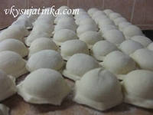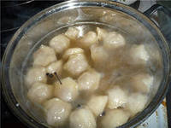
Какие пельмени легче: только что сделанные или вареные?
Цель работы:
исследовать поведение пельменей в жидкости и проанализировать этот процесс.
доказать,что значение выталкивающей силы зависит от объема погруженного в жидкость тела.
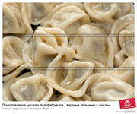
Ход работы:
Возьмем десять пельменей одинакового объема и одинаковой массы.
Пять пельменей оставим сухими, а пять сварим.
Пронаблюдаем, что происходит с пельменями в начале варки и по окончании варки.
Измерим массу сухих пельменей и массу вареных , сравним эти массы.
Определим силу тяжести, действующую на вареные пельмени и силу тяжести, действующую на сухие пельмени, сравним эти значения сил.
Определим объем пельменей сухих и объем вареных, сравним эти объемы.
Результаты исследований:
Мы увидели, что в начале варки пельмени погрузились на дно кастрюли.
По истечении некоторого времени, пельмени начали подниматься на поверхность воды и по окончании варки все пельмени оказались на поверхности воды.
Измерив массу сухих пельменей и вареных, оказалось, что масса вареных пельменей больше, чем масса сухих.
Определив значения сил тяжести, выяснили, что на сухие пельмени действует меньшая сила тяжести, чем на пельмени по окончании варки.
Определив объем сухих пельменей и вареных, выяснили, что объем сухих пельменей меньше, чем объем вареных пельменей.
Название
Сила тяжести, действующая на сухие пельмени
Сила тяжести, действующая на вареные пельмени
Объем сухих пельменей
Объем вареных пельменей

«Домашние»
0,78 Н
1,04 Н
65·10-6 м3
100· 10-6 м3

«Медвежье ушко»
0,45 Н
0,60 Н
150 ·10-6м3
180 · 10-6м3

«Три гуся»
0,56 Н
0,80 Н
45 ·10-6м3
75 ·10-6м3

Выводы:
Хотя масса вареных пельменей больше массы сухих пельменей, так как они пропитываются влагой и они становятся тяжелее, но при варке и тесто, и пельмени увеличиваются в объеме за счет расширения содержащегося в них воздуха; поэтому на пельмени действует большая выталкивающая сила, и они всплывают.
Fвыт.= ρ жидк.•g•Vтела.
Это доказывает,что значение выталкивающей силы зависит от объема погруженного в жидкость тела.

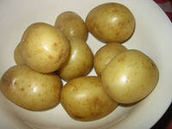

Как «утопить» картофель?
Цель работы:
Исследовать поведение картофеля в жидкостях разного рода.
Доказать, что значение выталкивающей силы зависит от плотности жидкости.
Ход работы :
1.Взять одну картофелину и жидкости разного рода:
вода чистая,
вода, насыщенная солью,
подсолнечное масло,
мед,
ацетон.
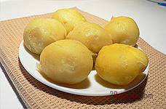
2.Определить силу тяжести, действующую на картофелину в воздухе и в жидкостях разного рода поочередно.
Результаты исследований:
Сила тяжести, действующая на картофель в воздухе оказалась больше, чем в жидкости.
Сила тяжести, действующая на картофель в жидкостях разного рода оказалась разной (чем больше плотность жидкости, тем сила тяжести меньше)
Название жидкости
Плотность жидкости, кг/м3
Сила тяжести, действующая на тело в воздухе, Н
Сила тяжести, действующая на тело в жидкости, Н
Значение выталкивающей силы, Н
Ацетон
781
1,05 Н

Подсолнечное масло
926
1,05 Н

Чистая вода
1000
1,05 Н

Соленая вода
1030
1,05 Н

Мед
1345
1,05 Н

Выводы:
На картофель, опущенный в жидкость, кроме силы тяжести действует выталкивающая сила и поэтому значение силы тяжести, действующей на тело в жидкости становится меньше.
Значение выталкивающей силы, действующей на тело, погруженное в жидкость зависит от рода жидкости, т. е. от ее плотности.
(Чтобы утопить картофель, необходимо опустить его в жидкость меньшей плотности)

9. Литература:
Экспериментальные задачи по физике. – М.: «Просвещение», 1974.
Необычные учебные материалы по физике. – М.: Школа-Пресс, 2000
Самостоятельная работа учащихся по физике в средней школе. – М.: Просвещение,1981
Родина Л.П. Архимедова сила и киты // Квант. №8. 1982.
О.Ф. Кабардин. Физика: Справ.материалы: Учебное пособие для учащихся.-
М.: Просвещение, 1991.
Книга для чтения по физике 6-7 класс. Составитель И. Г.Кириллова.
Внеклассная работа по физике. Автор: И.Я Ланина.
Учебник по физике, 7 класс. А. В. Перышкин.

10. Приложение 1

Легенда об Архим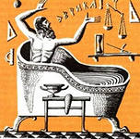еде.
Сиракузы III век до нашей эры
Жил в Сиракузах мудрец Архимед.
Был другом царя Гиерона.
Какой для царя самый важный предмет?
Вы все догадались – корона!
Захотелось Гиерону
сделать новую корону.
Золота отмерил строго.
Взял не мало и не много –
сколько нужно – в самый раз.
Ювелиру дал заказ.
Через месяц Гиерону
ювелир принес корону.
Взял корону Гиерон,
оглядел со всех сторон.
Чистым золотом сверкает…
Но ведь всякое бывает,
и добавить серебро
можно к золоту хитро,
а того и хуже – медь
(если совесть не иметь)…
И царю узнать охота:
честно ль сделана работа?
Не желал терпеть урон Гиерон.
И позвал он Архимеда…
Началась у них беседа.
Гиерон: Вот корона, Архимед.
Золотая или нет?
Архимед: Чистым золотом сверкает.
Гиерон: Но ты знаешь, все бывает!
И добавить серебро
можно к золоту хитро.
А того и хуже – медь,
если совесть не иметь.
Сомневаться стал я что–то:
честно ль сделана работа?
Можно ль это, ты скажи, определить?
Но корону не царапать, не пилить…
И задумался ученый.
Что известно? ВЕС короны.
Ну а как найти ОБЪЕМ?
Думал ночью, думал днем.
И однажды в ванне моясь,
погрузился он по пояс.
На пол вылилась вода –
догадался он тогда,
как найти ОБЪЕМ короны,
и помчался к Гиерону
не обут и не одет…
А народ кричал вослед:
- Что случилось, Архимед?
Может быть землетрясенье?
Или в городе пожар? –
Всполошился весь базар!
Закрывали лавки даже.
Шум, и крики, и смятенье!
Он промчался мимо стражи.
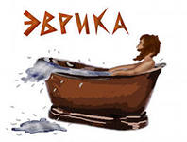
- Эврика! Нашел решенье! –
Во дворец примчался он:
- Я придумал, Гиерон!
Архимед: Эврика! Раскрыл секрет!
Гиерон: Ты оденься, Архимед!
Вот сандалии, хитон,
а расскажешь все потом!
Архимед: Пусть весы сюда несут
и с водой большой сосуд…
Все доставить Гиерону!..
(слуги все приносят)
На весы кладем корону
И теперь такой же ровно
ищем слиток золотой…
(находят кусок золота,
по весу равный короне)
Гиерон:Все понятно!
Архимед: Нет, постой!
Мы теперь корону нашу
опускаем в эту чашу.
Гиерон! Смотри сюда –
в чаше поднялась вода!
Ставлю черточку по краю.
Гиерон:А корону?
Архимед: Вынимаю.
В воду золото опустим.
Гиерон: В воду золото? Допустим…
Архимед: Поднялась опять вода.
Метку ставлю я.
Гиерон: Куда?
Архимед: Ну, конечно же, по краю.
Гиерон: Ничего не понимаю.
Лишь две черточки я вижу:
эта – выше, эта – ниже.
Но какой же вывод главный?
Архимед: Равный вес.
Объем – не равный!
Понимаешь, Гиерон,
Я сейчас открыл закон.
Тот закон совсем простой:
Тело вытеснит…
Гиерон: Постой!
Говоришь, объем не равный?
Мастер мой, мошенник явный!
За фальшивую корону
он ответит по закону!
А ты за разгадку
получишь дары!
На этом прервалась беседа
Немало воды утекло с той поры,
но помнят закон Архимеда!
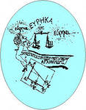

Приложение 2.
Архимед.
Я в ванну сел и с криком:
“Нашел! Нашел!” – по улице бежал.
Я – древний грек умом своим и ликом,
Мой острый ум отточен, как кинжал,
Я вечно делал, строил механизмы.
Я часто новое для всех изобретал,
Чтоб защитить рубеж моей отчизны,
Чтоб враг коварный в страхе трепетал.
И мирный труд я облегчал усердно.
Мне рычаги служили, как рабы.
В короне для царя, живущего небедно,
Узнал обман я с помощью воды.
Про мой закон и силу каждый школьник
Устал уже стократно повторять,
А кораблей конструктор – мой поклонник,
Хоть древний я, мне может доверять.

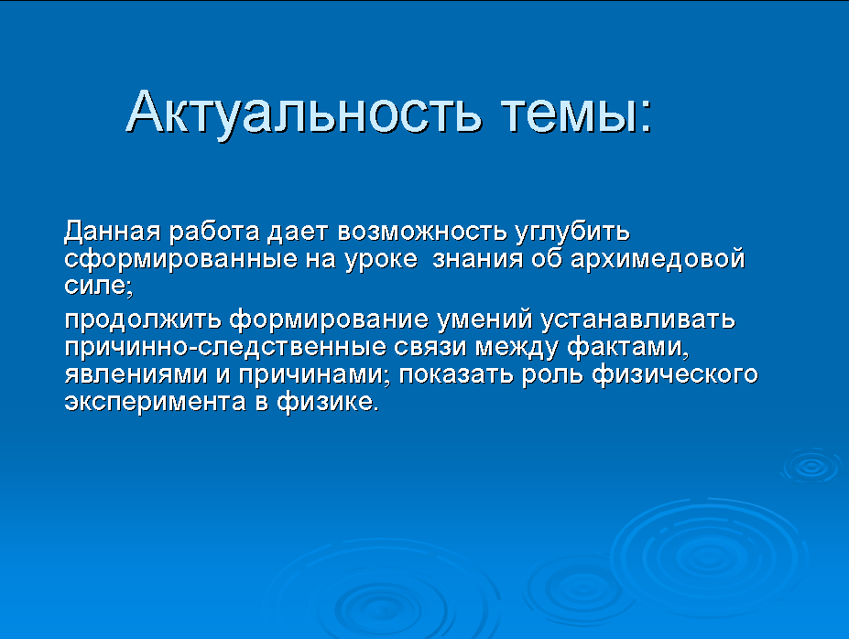 Слайд 2.
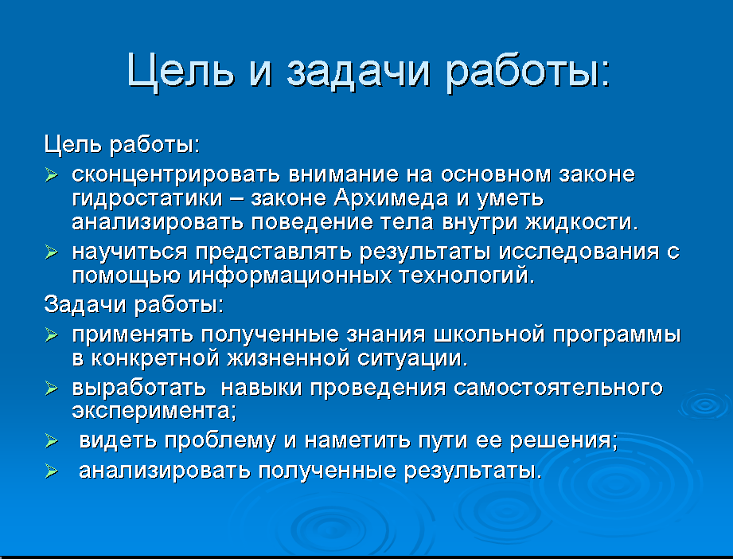 Слайд 3.

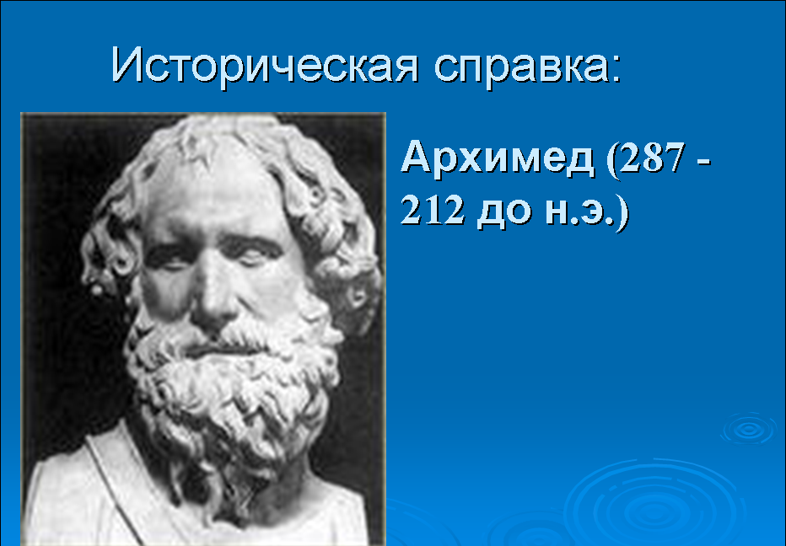 Слайд 4.
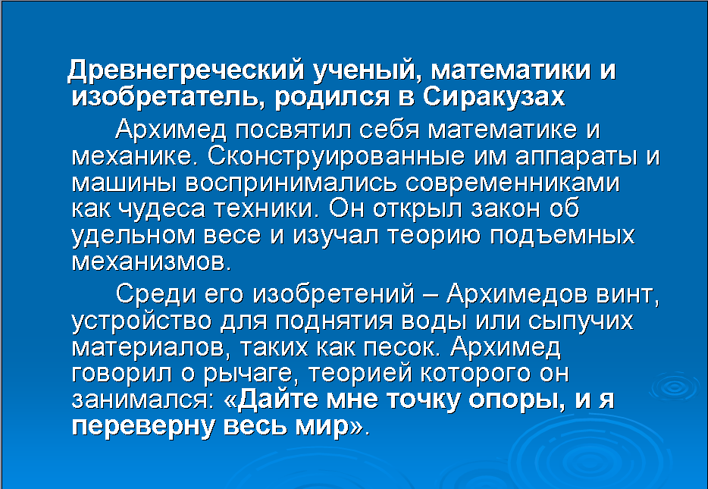 Слайд 5.

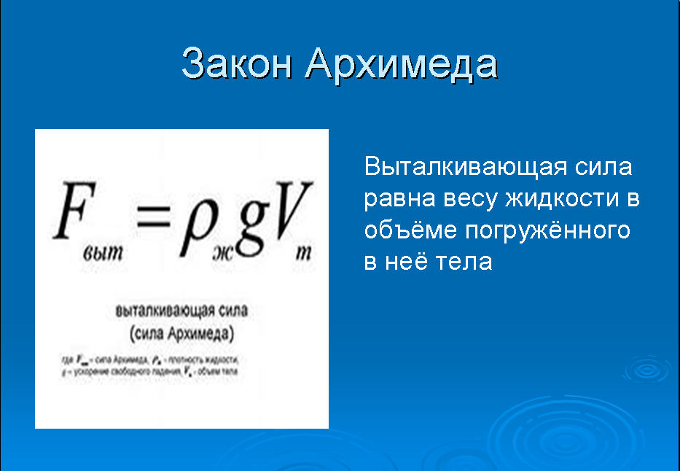 Слайд 6.
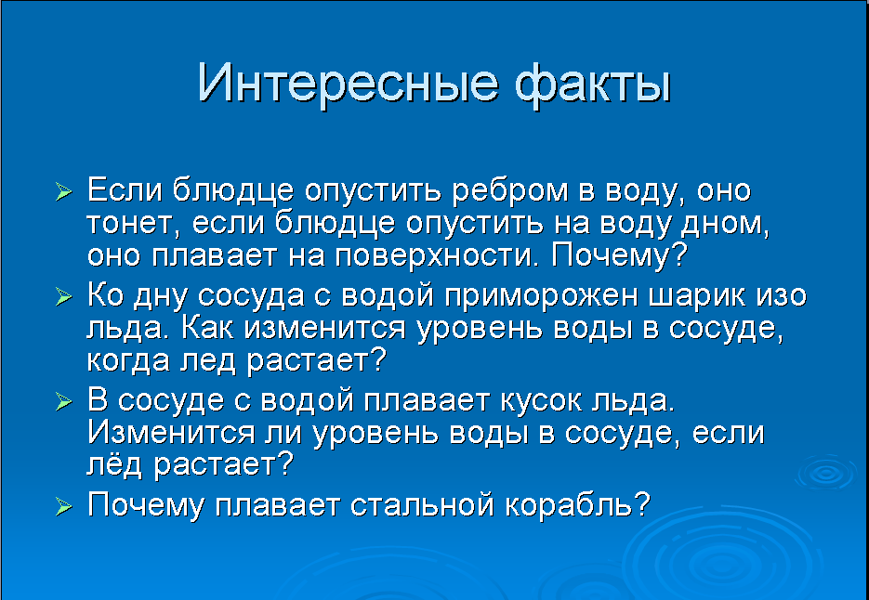 Слайд 7.

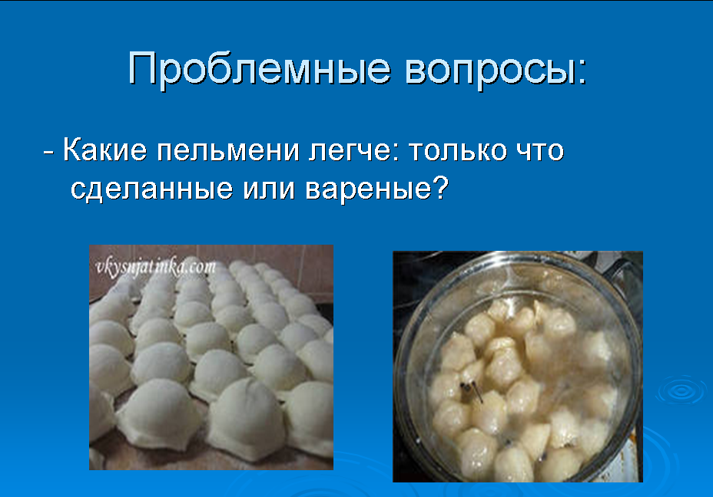 Слайд 8.

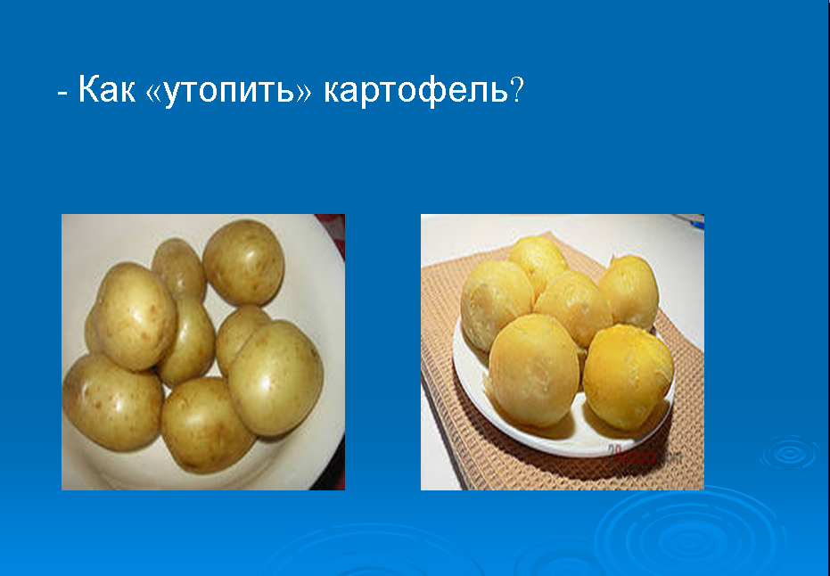 Слайд 9.

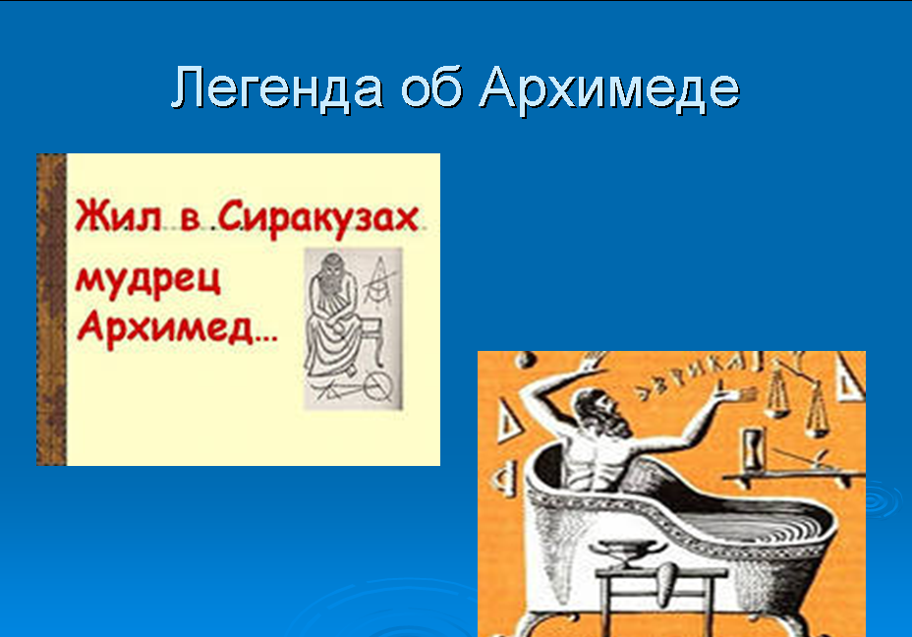 Слайд 10.

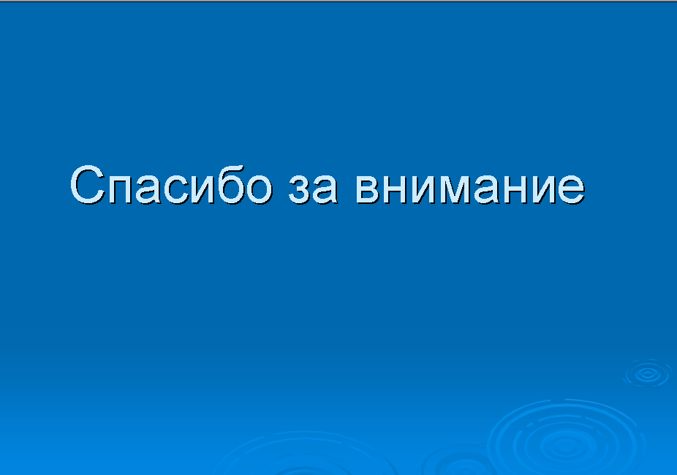 Слайд 11.

